07 — Comparación de modelos y algoritmos (patched)
Selección de winners con CV en train y evaluación final bloqueada
Campo | Descripción
Archivo | src/07_notebook_models_and_algorithm_comparison.patched.py
Rol | Selección de winners y evaluación final bloqueada
Entradas | splits, features seleccionadas
Salidas | model_summary, feature_representation, cohort transport, repeated validation, final_test_results.csv

Objetivo y contribución dentro de la pipeline
Este es el notebook central de rendimiento. Toma los datasets preparados y las listas de variables seleccionadas, compara algoritmos plausibles por tarea y fija un único winner antes de consultar el test final.
La versión patched corrige el problema metodológico más serio de la rama de clasificación original: ya no se usa el test para escoger el algoritmo ganador. Esa reparación cambia la credibilidad de todos los resultados finales.

Rationale metodológico
La separación entre selección y evaluación final es la clave del notebook. Si la selección del algoritmo ocurre en test, el rendimiento reportado deja de ser una estimación limpia del comportamiento fuera de muestra.
Además, el notebook añade análisis de estabilidad y de transportabilidad interna. Eso no sustituye la validación externa, pero sí evita que un único split quede sobreinterpretado como verdad inamovible.

Estructura del código y funciones clave
Bloque / función | Papel en el script
save | Guarda la figura o artefacto generado con formato consistente.
load_split | Lee los splits por tarea desde outputs/splits.
make_lr | Función auxiliar para make lr.
make_en | Función auxiliar para make en.
make_rf | Función auxiliar para make rf.
model_suffix | Función auxiliar para model suffix.
compute_metric | Calcula metric como paso intermedio reutilizable.
bootstrap_ci | Función auxiliar para bootstrap ci.
choose_cv_splits | Función auxiliar para choose cv splits.
cross_validate_classifier | Función auxiliar para cross validate classifier.

Entradas, salidas y artefactos
Este script se apoya en un contrato de entradas y salidas explícito. Esa disciplina es importante porque la pipeline tiene varias etapas encadenadas y un error pequeño en una ruta o en un artefacto puede propagarse a notebooks posteriores.
- Archivo: src/07_notebook_models_and_algorithm_comparison.patched.py
- Rol: Selección de winners y evaluación final bloqueada
- Entradas: splits, features seleccionadas
- Salidas: model_summary, feature_representation, cohort transport, repeated validation, final_test_results.csv

Discusión de resultados y consecuencias para el resto del proyecto
El cambio metodológico central de este script es que la selección del algoritmo en clasificación ocurre dentro del entrenamiento, y el test se usa una única vez al final. Esa modificación corrige el principal problema de validez interna que tenía la rama de clasificación original.
Los resultados sugieren que la pipeline es más fuerte en objetivos con señal pronóstica robusta o estructura molecular bien definida que en objetivos histopatológicos ordinales. M4 sigue siendo útil, pero claramente más difícil que M1a, M2a o M3.
Resumen cuantitativo de winners bloqueados.
Model | Metric | Best algorithm | Test score
M1a overall survival | AUC-ROC | RF | 0.766
M1b cancer-specific survival | AUC-ROC | LR (L2) | 0.705
M3 PAM50 subtype | Macro-F1 | LR (L2) | 0.747
M4 histologic grade | QW-Kappa | EN (L1+L2) | 0.527
M2a overall survival Cox | C-index | CoxPH | 0.756
M2b cancer-specific Cox | C-index | CoxPH | 0.724

Explicación detallada de las figuras
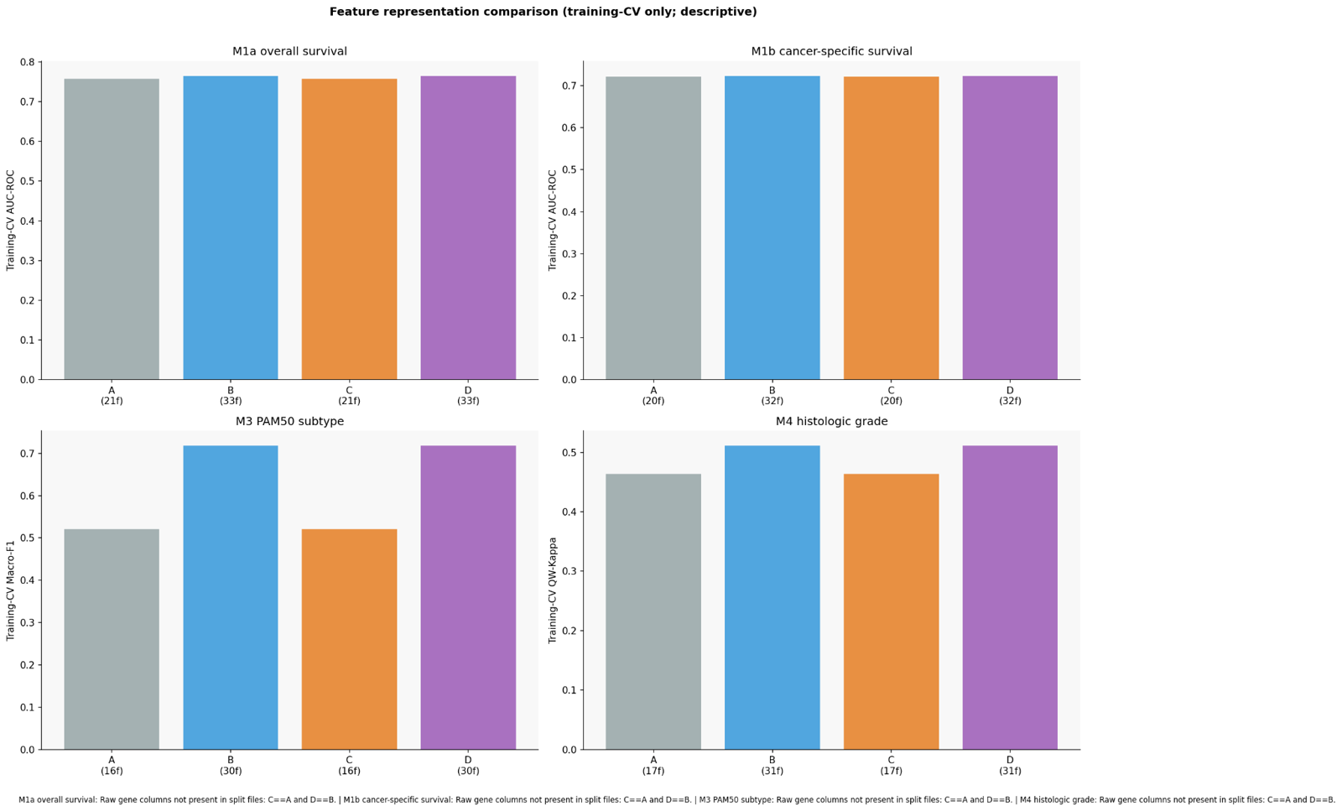
Figura 29. Comparación de representaciones de features.
La figura compara distintos espacios de representación (A/B/C/D) dentro de entrenamiento, no en el test final. El objetivo es decidir si una representación más rica mejora el aprendizaje sin confundir selección de modelo con evaluación definitiva.
En los resultados actuales, las representaciones más amplias son especialmente útiles en M3 y M4, donde pasar de 16–17 a 30–31 variables mejora claramente Macro-F1 y QW-Kappa.
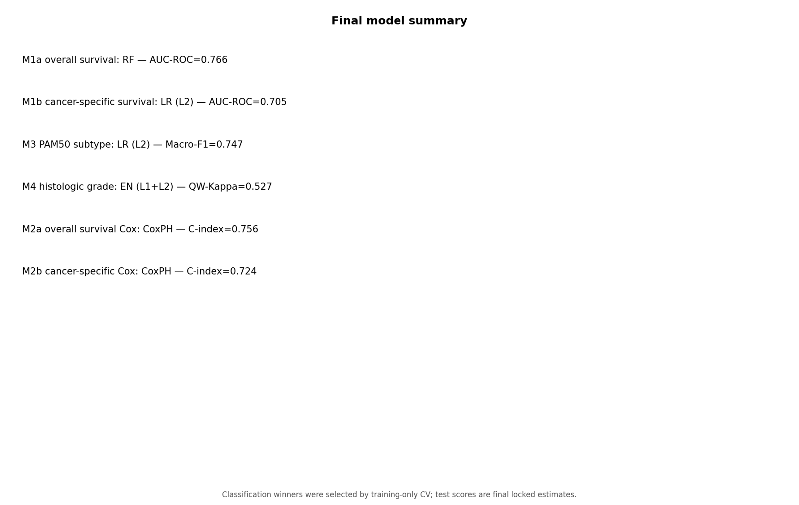
Figura 30. Resumen final de modelos bloqueados.
Esta es la figura central de rendimiento. Los mejores modelos finales son: M1a RF con AUC-ROC 0.766; M1b LR(L2) con AUC-ROC 0.705; M2a CoxPH con C-index 0.756; M2b CoxPH con C-index 0.724; M3 LR(L2) con Macro-F1 0.747; y M4 elastic net con QW-Kappa 0.527.
La discusión correcta es comparativa, no triunfalista. El pipeline rinde mejor en supervivencia global y subtipo que en grade, y el desempeño de M1b es útil para estratificación pero no suficiente para reclamar precisión clínica individual.
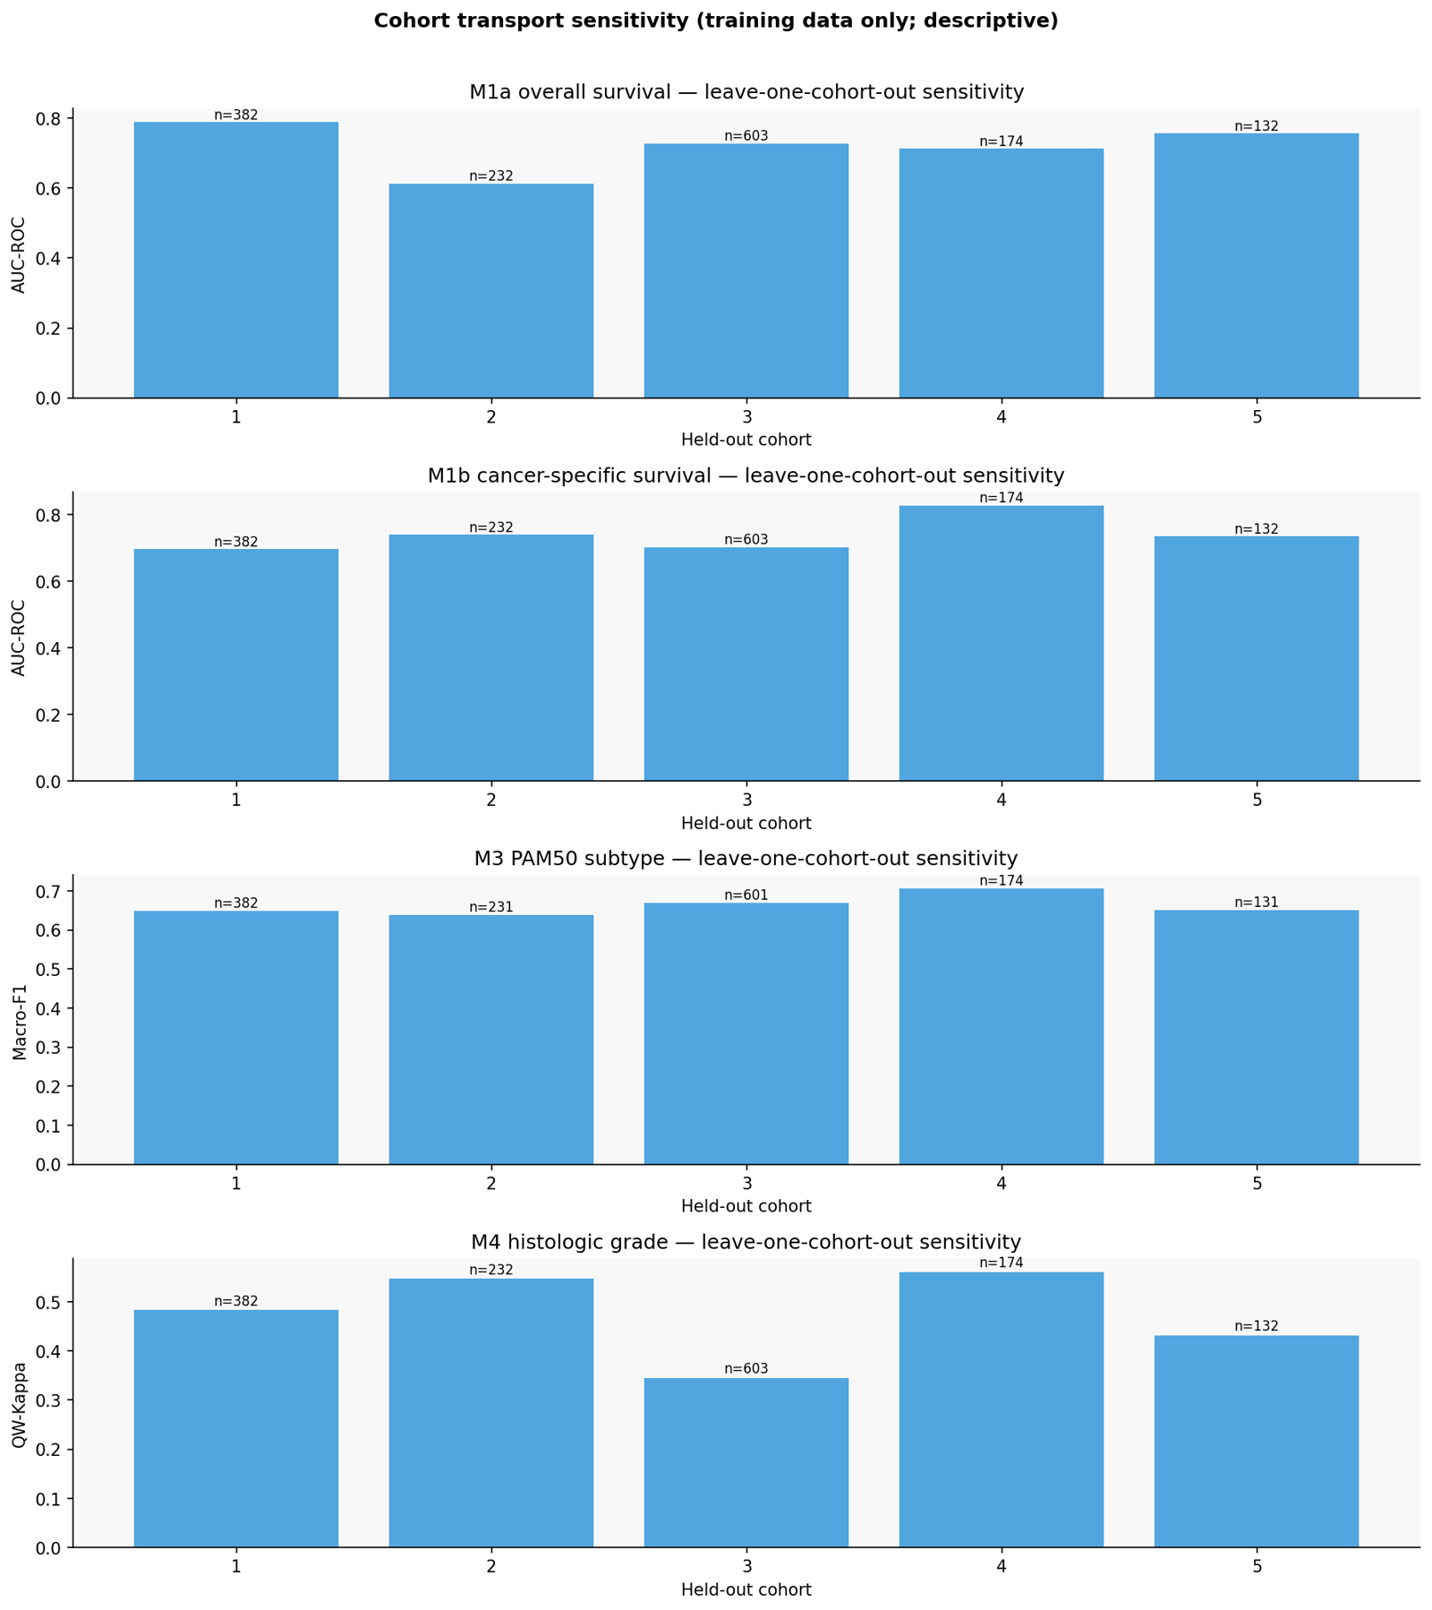
Figura 31. Sensibilidad por cohorte.
La figura evalúa transportabilidad interna dejando una cohorte fuera cada vez. Es una comprobación importante porque la cohorte ya había mostrado estructura propia en notebook 01.
Los resultados muestran heterogeneidad real. Por ejemplo, M1b sube hasta ~0.83 en cohorte 4 pero baja a ~0.70 en cohortes 1 y 3; M4 es especialmente variable, con ~0.35 en cohorte 3 frente a >0.54 en cohortes 2 y 4. Esto refuerza la necesidad de interpretar el pipeline como internamente validado, no externamente probado.
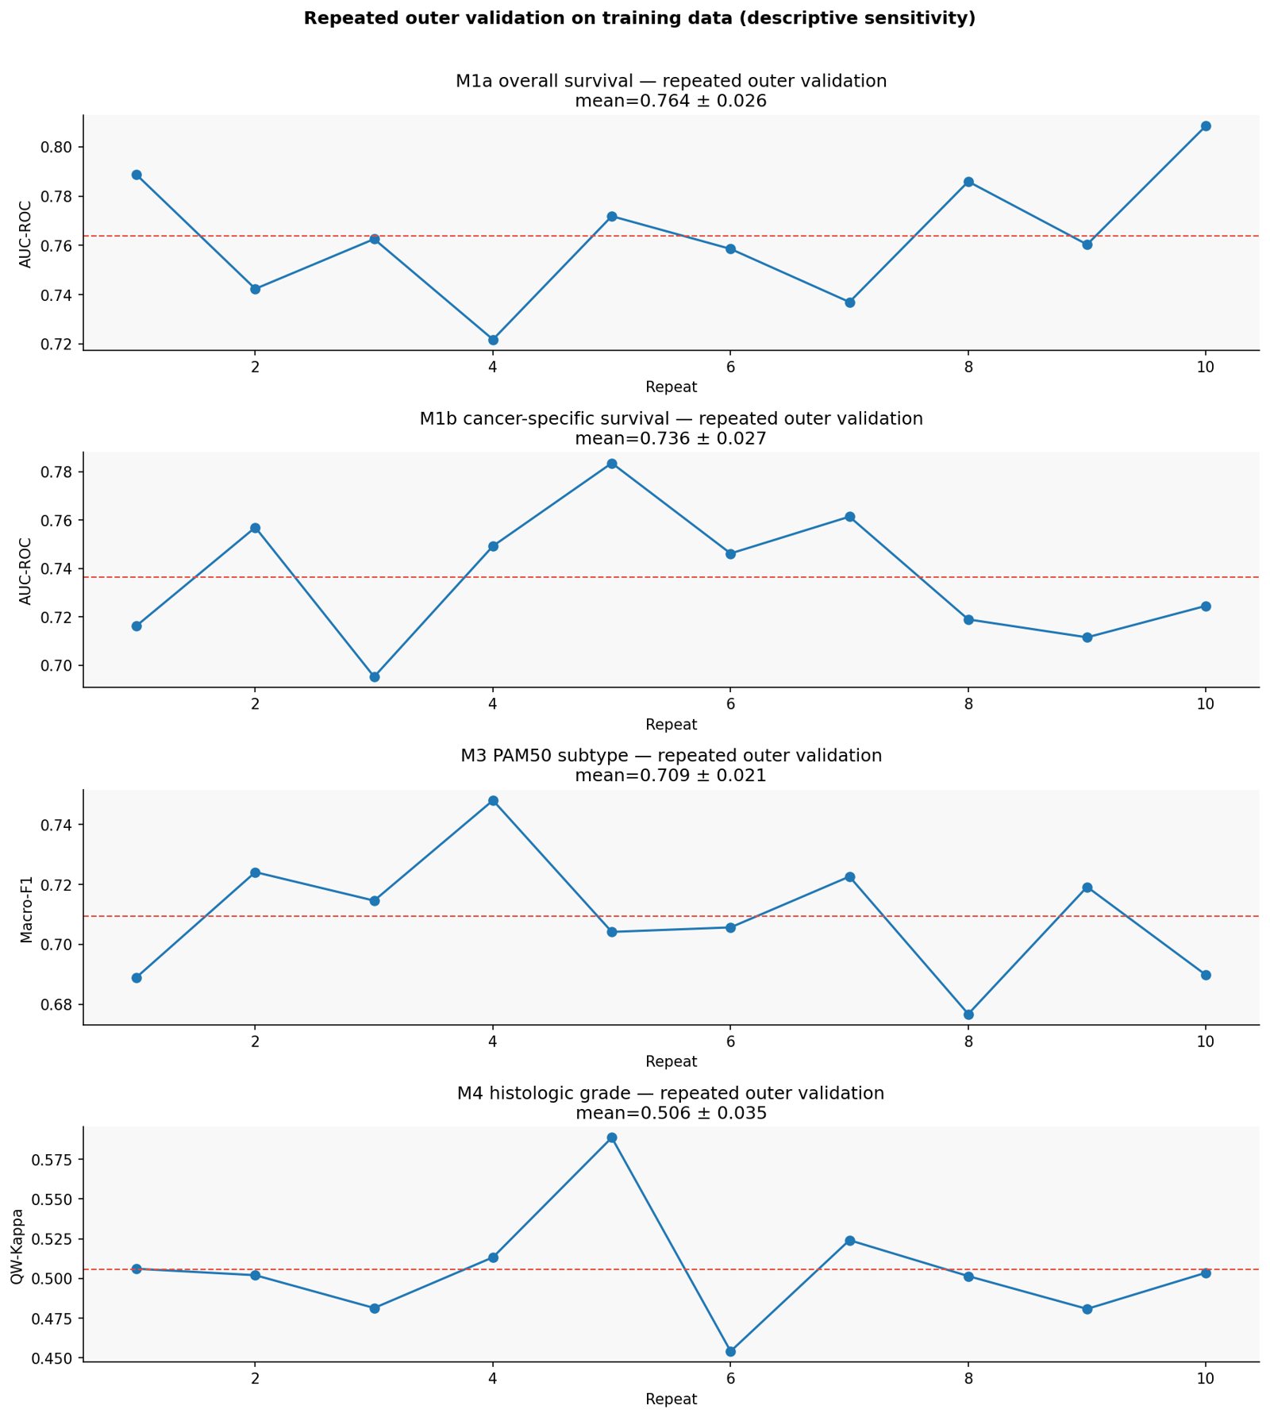
Figura 32. Repeated outer validation.
La figura resume estabilidad frente a particiones repetidas. Para M1b, la media aproximada es 0.736 ± 0.027; para M1a, 0.764 ± 0.026.
La rationale de este panel es importante: el test bloqueado da una estimación final, pero la repetición externa dentro de train ofrece contexto sobre sensibilidad a la partición.

Limitaciones y precauciones de lectura
El hecho de que el script produzca artefactos coherentes no implica automáticamente validez externa. Muchas comprobaciones son internas a la cohorte analizada.
Las cifras y gráficos deben leerse dentro de la lógica completa de la pipeline. Ningún notebook aislado basta para sostener por sí solo todas las afirmaciones del proyecto.
Repeated outer validation y leave-one-cohort-out aportan contexto sobre estabilidad, pero no sustituyen validación externa en cohortes independientes.

Conexión con el resto de la pipeline
Entrega winners y artefactos finales que consumen 07b, 08, 09, 10 y 11.

